广东工业大学试卷参考答案及评分标准 (A )

课程名称: 线性代数
考试时间: 2017 年 12 月 1日 (第 13 周 星期 五 )
- 选择题（共20分，每小题4分）
1. B； 2. D； 3. C ； 4.A ； 5.C
二. 填空题（20分，每题4分）
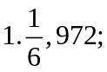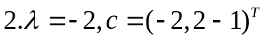 3.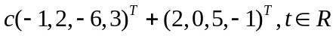 ；
4. 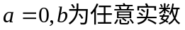； 5. 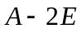；

三.（12分）
解： 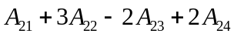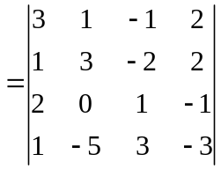……………………6分
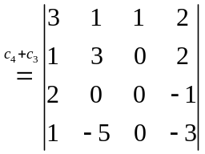 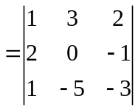………………….8分
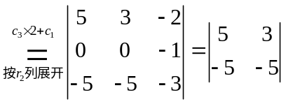………………….10

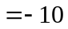…………………..12分

四.（12分）
解：（1）

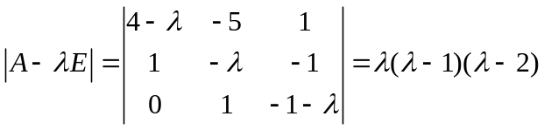
所以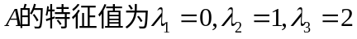…………………………2分
当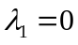时，解方程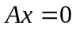，由
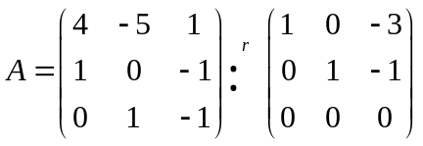
得对应的特征向量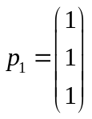……………………….4分
当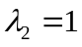时，解方程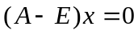，由
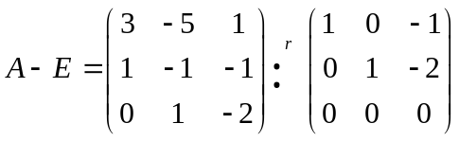
得对应的特征向量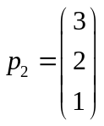…………………6分
当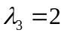，解方程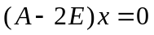，由
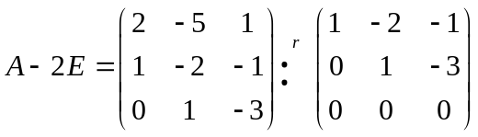
的对应特征向量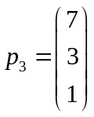…………………….8分
由于不同的特征值对应的特征向量线性无关，所以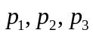线性无关，矩阵课对角化………………………..10分
记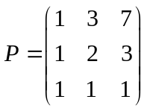，则有
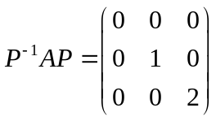…………………………12分
五、（14分）
解： 因系数矩阵为3阶矩阵，故方程有唯一解的充分必要条件是
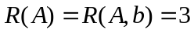，即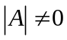……………………2分
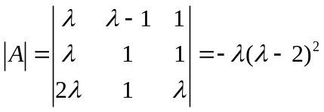……………………5分
因此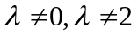时，方程组有唯一解………………….6分
当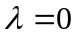时，
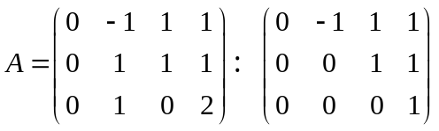
故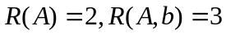，故方程组无解……………………………8分
当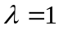时
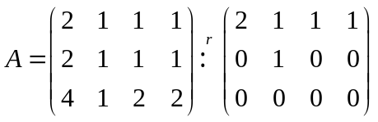…………………………..10分
知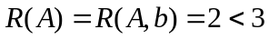，故方程组有多解，由此便得通解：
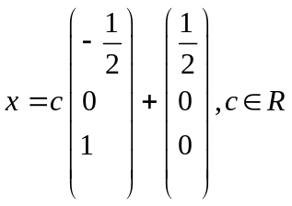……………………..14分
注：通解的形式不唯一，批改时请酌情给分.

六、（12分）
解：作矩阵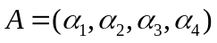，对其进行初等行变换化为阶梯形矩阵，
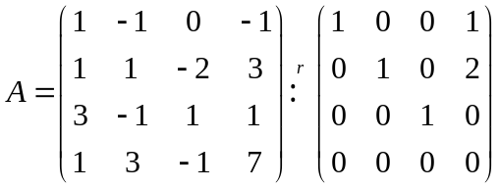…………8分
从的行最简形可知：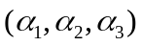是的列向量组的一个最大无关组，且
且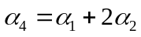………………12分
注：本题中的答案，第一步中的初等行变换，要求有步骤，改题时酌情评阅.
七.解：向量组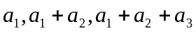线性无关。
把已知的三个向量等式写成一个矩阵等式
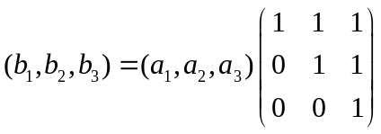………………………….5分
上式记作 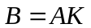.
因为矩阵的列向量组线性无关，可知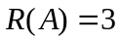……………………6分
有因为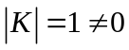可知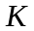是满秩矩阵，即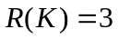…………………8分
由满秩矩阵和矩阵相乘不改变矩阵的秩可知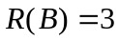…………………10分
即：向量组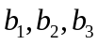也是无关的.

